可行性研究报告
1. 引言
1.1 编写目的
本报告旨在对长城PACS开发项目的开发难度及开发的可行性进行系统的分析和评估。以期用最小的代价在最短的时间内确定问题是否可解，经过对此项目进行详细调查研究，初拟了系统实现报告，对软件开发中将要面临的问题及其解决方案进行初步设计及合理安排。
1.2 背景
开发软件名称：长城医学影像归档和通信系统（PACS）
项目任务提出者：南京长城信息系统有限公司
项目开发者：南京大学推理与学习研究组与长城公司
用户：医院
实现软件单位：南京大学
项目与其他软件，系统的关系：本项目采用客户端-服务器（Client/Server）结构，客户端程序是建立在Windows 7系统上以Microsoft Visual C++ 2012，QT Creator为开发软件的应用程序，服务器端是采用Linux为操作系统的工作站，是采用Oracle为开发软件的数据库服务程序。
1.3 定义
PACS：Picture Archiving and Communication System，即医学影像存档与通信系统，是一种专门用于存储、取得、传送与展示医疗影像的电脑或网络系统。
DICOM：Digital Imaging and Communications in Medicine，即医疗数位影像传输协定，是一种对于医学影像的处理、存储、打印、传输上的通用标准协定，包含了档案格式的定义及网络通信协定。
MITK：Medical Imaging Interaction Toolkit，是一个开源的软件平台，主要用来开发交互式医学影像处理的软件。它整合了ITK（Insight Toolkit）和VTK（Visualization Toolkit）两个软件的优势，并增强了用户交互特性。
DCMTK：DICOM Toolkit，是一个集成了大量实现DICOM标准的应用程序开源库。
DICOM Q/R服务：即DICOM Query/Retrieve服务，在两个DICOM应用实体之间获取与传输DICOM格式数据。
CR/DR/CT/MR/MRI：即不同的医学图像格式。
1.4 参考资料
1、http://mitk.org/wiki/Download. MITK官网。
2、http://dicom.offis.de/dcmtk.php.en. DCMTK官网。
2. 可行性研究的前提
2.1 要求
主要功能： 能够接受符合DICOM标准的影响设备发送的图像，对图像进行显示、处理、归档以及胶片打印等功能。
运行环境要求：Windows 7 32位和64位中运行。
性能要求：
- 服务器和客户端之间的通信要快速且高效。即图像加载速度要快，在百兆带宽到桌面的情况下，一幅18M的DR图像，从发送到加载显示的时间不超过2秒。图像文件接收后，必须在十分钟内完成文件归档工作。
- 客户端界面友好，操作简单方便，方便用户使用。使用过程中，各种图像处理操作不能出现卡顿现象。
- 系统必须鲁棒，可扩展性要强，方便后期维护和扩展。
可靠性要求： 利用日志机制记录系统运行情况。
2.2 目标
在原有PACS系统的基础上借鉴MITK等开源系统，开发一个新的架构清晰、功能完善、利于维护和扩展的PACS系统。
2.3 条件、假定和限制
（1）硬件、软件、运行环境和开发环境方面的条件
硬件环境：
- 台式机
- 运行时内存要求：4GB；
- 安装所需硬盘： 500GB；
- 打印机：需要。
运行环境：
- Windows 7 32位和64位
开发环境：
- Windows 7 系统
- Microsoft Visual C++ 2012
- QT Creator 5.5.1
- Cmake 3.3.2
- Oracle
（2）可利用的信息和资源
现有长城PACS系统，开源软件平台MITK以及开源库DCMTK。

2.4 进行可行性研究的方法
可行性研究采用的方法如下：
- 客户需求调研
- 调研现有相关的PACS系统
- 对开源平台MITK进行熟悉和编译

2.5 评价尺度
系统进行评价时所使用的主要尺度为各项功能的优先次序、开发时间的长短及使用中的难易程度。
3. 对现有系统的分析
3.1 系统简述
现有的长城PACS系统其实已经是一个比较完善并已经被实际使用中的系统。它包含了所需求的基本图像处理功能，如缩放、平移、旋转；多窗口显示；图片信息标注；区域和角度等的测量；多帧图像的播放等功能；同时还包括了服务器和客户端通信快速通信的功能，服务器端数据库档案管理，胶片打印等功能。
3.2 不足之处
根据之前的系统演示，目前已知现有系统存在以下不足：
- 系统架构不清晰，不利于后期维护和扩展；
- 系统底层功能都是自主开发实现，不严格遵循现有DICOM标准，不利于功能调用和扩展；
- 不具备符合DICOM标准的高速传输模块；
- 缺少图像导入导出模块，即将图像文件按照DICOMDIR指定格式导出到硬盘或移动设备；
- 缺少查询检索服务（Query/Retrieve）;
主要需求：重现设计系统架构，系统底层采用开源框架或DICOM标准库，如MITK或DCMTK进行开发，并增加一些关键性的系统功能，优化用户交互界面。
4. 所建议的系统
4.1 对所建议系统的说明
新系统需要具有以下功能，首先是服务器部分：
- 工作表单服务SCP
- 存储服务SCP、查询/检索服务SCP
- 归档模块
- 高速传输模块。
阅片工作站部分：
- 查询检索服务SCU
- 高速传输模块
- 记录管理模块
- 存储服务SCU模块
- 胶片打印SCU模块
- 图像导入导出模块
- 图像显示处理模块
各模块的具体内容见《长城PACS需求说明-2015.12.21》 。
4.2 处理流程和数据流程。
设备在采集图像前，向服务器请求待检患者的信息。采集图像后，将图像发送给服务器，服务器进行图像的归档，记录的管理。医生在阅片工作站进行阅片时，阅片工作站向服务器请求阅片所需的图像。图像下载到本地进行显示。用户可以根据诊断过程的需求，对图像进行一系列的操作。假设数据由功能服务组N处理保存后，由阅片工作站M下载显示，进行了一系列处理。如图 1所示。
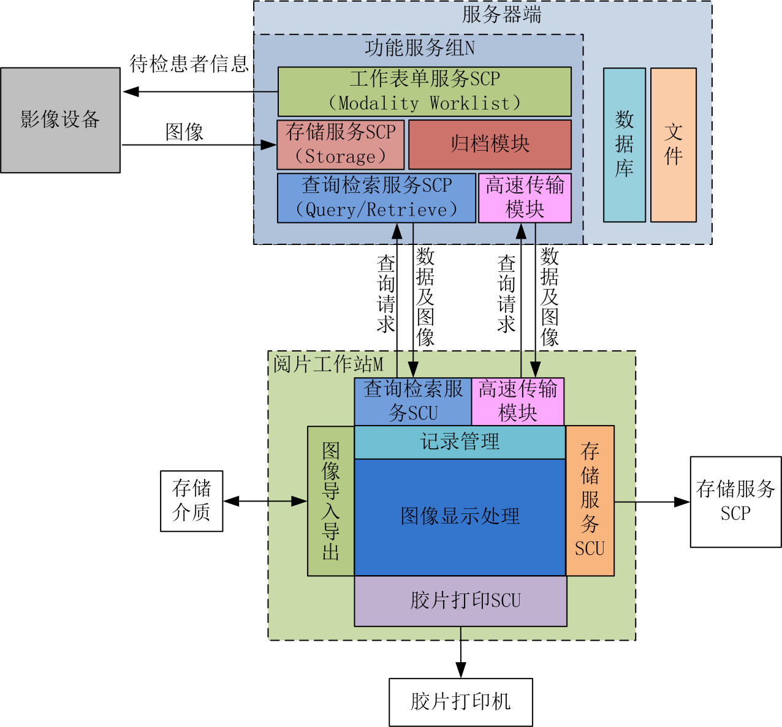
图 1数据流向示意图

4.3 技术条件方面的可能性
根据调研，最适合用于底层开发的开源框架是MITK。MITK实现架构如图 2所示：
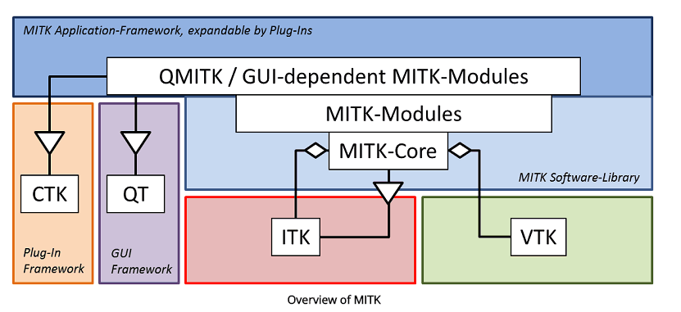
图 2 MITK架构
MITK的软件界面如图 3所示：
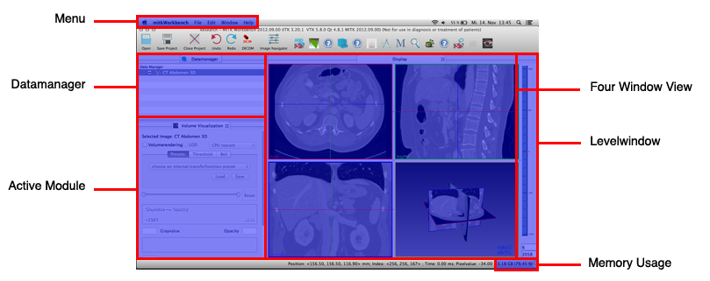
图 3 MITK界面
通过安装提供的插件，能够达到一些主要功能：
- 基本图像处理，如图像缩放、平移、旋转和翻页等等。
- DICOM图像的发送，和其他系统的通信，即能够接收其他PACS平台发过的图像。
- 记录检索显示。
但不具备以下功能：
- 序列图像显示和操作。即能够显示多帧图像，并对多帧，多个序列图像同时进行处理和操作。
- 信息提取标注。信息提取即将DICOM文件中所有信息提取出来，以表格的形式显示到一个窗口中。信息标注指医生在阅片过程的一些标注可以自由的缩放，并以DICOM标准进行存储。
- 阅片工作站与服务期间高速传输功能。
- 多帧图像转换成avi文件。
- 胶片打印。能够接收图像处理模块发送的图像数据，并对打印信息设置、打印排版、胶片尺寸等进行设置。
  - 技术条件方面的困难点
- 界面方面，如果继续采用原有系统的界面，系统底层与界面间的借口需要很大的改动；如果采用MITK的界面，需要对整个界面进行新的设计，简化操作，并符合用户的使用习惯，并增添诸如序列显示、序列处理、胶片打印等其他一些关键功能。
- MITK扩展、包装困难，如何有效的利用MITK现有的功能，并结合项目需求，在MITK的基础上开发一个完善、可以实际应用的系统很苦难。

5. 结论
目前来看，项目实现任务较多、难度较大，安排5个人参与开发的情况下需要半年以上的开发时间。由于系统的具体实现方法还未确定下来，所以双方还需讨论。

